2013年全国高考理科数学试题分类汇编6：不等式

一、选择题
1 ．（2013年普通高等学校招生统一考试山东数学（理）试题（含答案））设正实数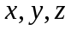满足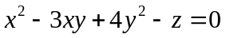,则当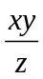取得最大值时,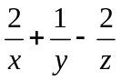的最大值为 （ ）
A．0 B．1 C．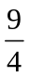 D．3
【答案】B
2 ．（2013年高考陕西卷（理））设[x]表示不大于x的最大整数, 则对任意实数x, y, 有 （ ）
A．[-x] = -[x] B．[2x] = 2[x] C．[x+y]≤[x]+[y] D．[x-y]≤[x]-[y]
【答案】D
3 ．（2013年高考湖南卷（理））若变量满足约束条件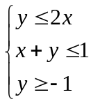,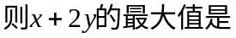 （ ）
A．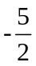 B． C． D．
【答案】C
4 ．（2013年普通高等学校招生统一考试天津数学（理）试题（含答案））已知函数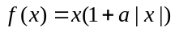. 设关于x的不等式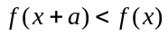 的解集为A, 若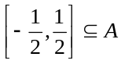, 则实数a的取值范围是 （ ）
A．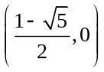 B．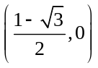 C．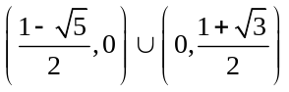 D．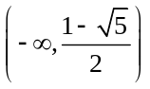
【答案】A
5 ．（2013年普通高等学校招生统一考试新课标Ⅱ卷数学（理）（纯WORD版含答案））已知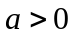,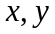满足约束条件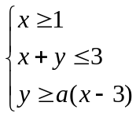,若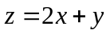的最小值为,则 （ ）
A． B． C． D．
【答案】B
6 ．（2013年普通高等学校招生统一考试天津数学（理）试题（含答案））设变量x, y满足约束条件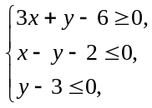则目标函数z = y-2x的最小值为 （ ）
A．-7 B．-4
C．1 D．2
【答案】A
7 ．（2013年高考湖北卷（理））一辆汽车在高速公路上行驶,由于遇到紧急情况而刹车,以速度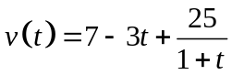(的单位:, 的单位: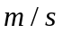)行驶至停止.在此期间汽车继续行驶的距离(单位;)是 （ ）
A．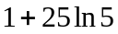 B．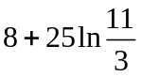 C．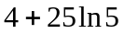 D．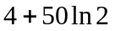
【答案】C
8 ．（2013年普通高等学校招生统一考试安徽数学（理）试题（纯WORD版））已知一元二次不等式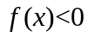的解集为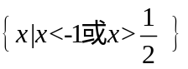,则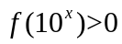的解集为 （ ）
A．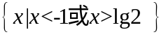 B．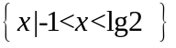
C．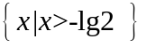 D．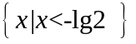
【答案】D
9 ．（2013年上海市春季高考数学试卷(含答案)）如果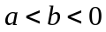,那么下列不等式成立的是 （ ）
A．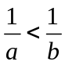 B．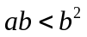 C．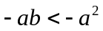 D．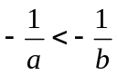
【答案】D
10．（2013年普通高等学校招生统一考试山东数学（理）试题（含答案））在平面直角坐标系xoy中,为不等式组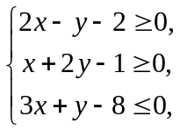所表示的区域上一动点,则直线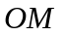斜率的最小值为 （ ）
A．2 B．1 C．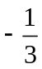 D．
【答案】C
11．（2013年普通高等学校招生统一考试新课标Ⅱ卷数学（理）（纯WORD版含答案））设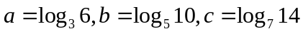,则 （ ）
A．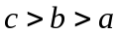 B．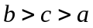 C．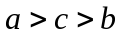 D．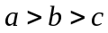
【答案】
12．（2013年高考北京卷（理））设关于x,y的不等式组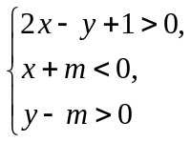表示的平面区域内存在点P(x₀,y₀),满足x₀-2y₀=2,求得m的取值范围是 （ ）
A．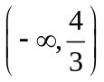 B．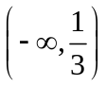 C．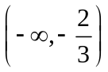 D．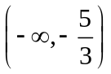
【答案】C
二、填空题
13．（2013年普通高等学校招生统一考试大纲版数学（理）WORD版含答案（已校对））记不等式组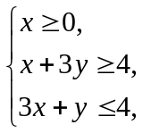所表示的平面区域为,若直线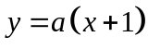与公共点,则的取值范围是______.
【答案】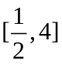
14．（2013年高考陕西卷（理））若点(x, y)位于曲线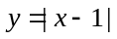与y=2所围成的封闭区域, 则2x-y的最小值为___-4_____.
【答案】- 4
15．（2013年高考四川卷（理））已知是定义域为的偶函数,当≥时,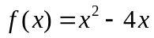,那么,不等式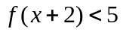的解集是____________.
【答案】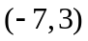
16．（2013年普通高等学校招生统一考试广东省数学（理）卷（纯WORD版））给定区域: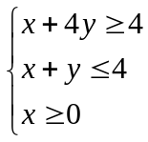,令点集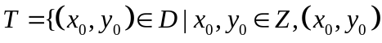,是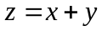在上取得最大值或最小值的点,则中的点共确定______条不同的直线.
【答案】
17．（2013年普通高等学校招生统一考试浙江数学（理）试题（纯WORD版））设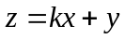,其中实数满足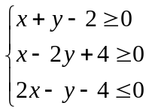,若的最大值为12,则实数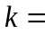________.
【答案】2
18．（2013年普通高等学校招生统一考试天津数学（理）试题（含答案））设a + b = 2, b>0, 则当a = ______时, 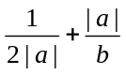取得最小值.
【答案】
19．（2013年普通高等学校招生统一考试广东省数学（理）卷（纯WORD版））不等式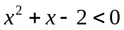的解集为___________.
【答案】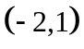
20．（2013年高考湖南卷（理））已知______.
【答案】12
三、解答题
21．（2013年上海市春季高考数学试卷(含答案)）如图,某校有一块形如直角三角形的空地,其中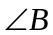为直角,长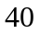米,长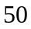米,现欲在此空地上建造一间健身房,其占地形状为矩形,且为矩形的一个顶点,求该健身房的最大占地面积.
A
B
C
【答案】[解]如图,设矩形为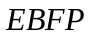, 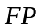长为米,其中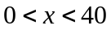,
A
B
C
F
P
E
健身房占地面积为平方米.因为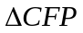∽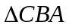,
以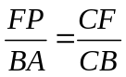,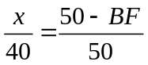,求得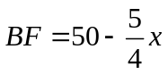,
从而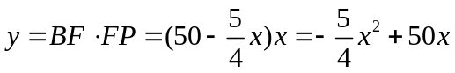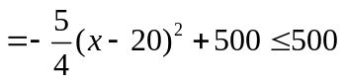,
当且仅当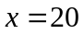时,等号成立.
答:该健身房的最大占地面积为500平方米.
22．（2013年高考上海卷（理））(6分+8分)甲厂以x 千克/小时的速度运输生产某种产品(生产条件要求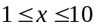),每小时可获得利润是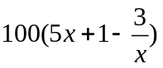元.
(1)要使生产该产品2小时获得的利润不低于3000元,求x的取值范围;
(2)要使生产900千克该产品获得的利润最大,问:甲厂应该选取何种生产速度?并求最大利润.
【答案】(1)根据题意,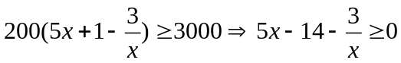
又,可解得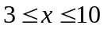
(2)设利润为元,则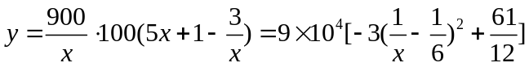
故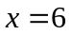时,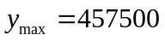元.

